Soyez les bienvenus pour notre 46e réunion
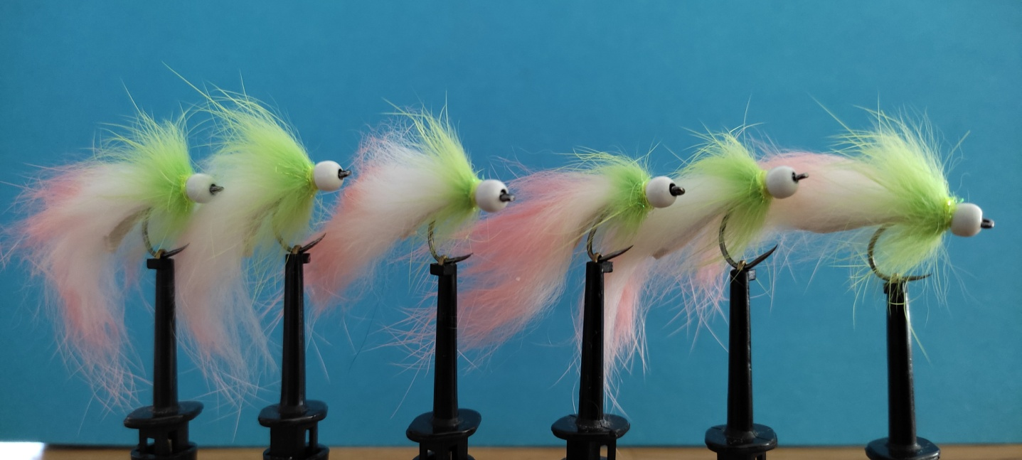

Contenu de la réunion : du 04-11-2022
- Info Hipsheim
Open montage mouche GPS Lyon Centre 22/01/23
Sortie Moselotte du 15 au 17-11 2022
Réunion Malch le Forellehof samedi le 12-11-2022
- Nœud de base
- Streamer Matériaux et Astuces
- Ramener une clé USB pour copier le contenu des réunions.

Prochaine réunion le 19-11-2022 à l´Escale à 14hoo

